Об утверждении границ охранных зон, зон регулирования застройки и зон охраняемого природного ландшафта памятников истории и культуры Костанайской области
Постановление акимата Костанайской области от 17 февраля 2022 года № 71. Зарегистрировано в Министерстве юстиции Республики Казахстан 24 февраля 2022 года № 26916
В соответствии со статьей 127 Земельного Кодекса Республики Казахстан, статьей 28 Закона Республики Казахстан "Об охране и использовании объектов историко-культурного наследия", приказом Министра культуры и спорта Республики Казахстан от 14 апреля 2020 года № 86 "Об утверждении Правил определения охранной зоны, зоны регулирования застройки и зоны охраняемого природного ландшафта памятника истории и культуры и режима их использования" (зарегистрирован в Реестре государственной регистрации нормативных правовых актов под № 20395) акимат Костанайской области ПОСТАНОВЛЯЕТ:
1. Утвердить границы охранной зоны, зоны регулирования застройки и зоны охраняемого природного ландшафта памятника истории и культуры Костанайской области "Алексеевский археологический комплекс, эпоха бронзы", расположенного в городе Рудном Костанайской области, согласно приложению к настоящему постановлению.
2. Государственному учреждению "Управление культуры акимата Костанайской области" в установленном законодательством Республики Казахстан порядке обеспечить:
1) государственную регистрацию настоящего постановления в Министерстве юстиции Республики Казахстан;
2) размещение настоящего постановления на интернет-ресурсе акимата Костанайской области после его официального опубликования.
3. Контроль за исполнением настоящего постановления возложить на курирующего заместителя акима Костанайской области.
4. Настоящее постановление вводится в действие по истечении десяти календарных дней после дня его первого официального опубликования.
Аким Костанайской области | А. Мухамбетов
Приложение
к постановлению акимата
Костанайской области
от 17 февраля 2022 года
№ 71
Границы охранной зоны, зоны регулирования застройки и зоны охраняемого природного ландшафта памятника истории и культуры Костанайской области "Алексеевский археологический комплекс, эпоха бронзы"

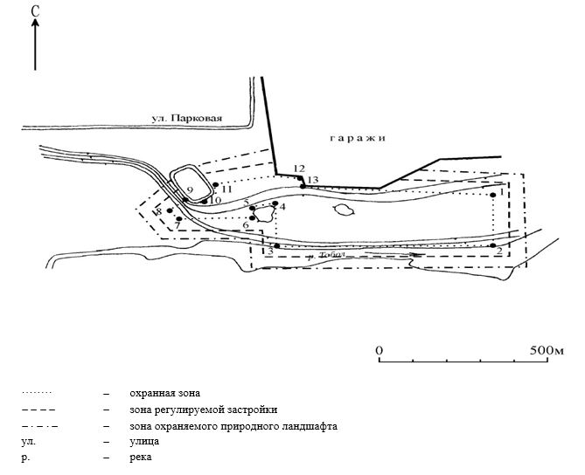

Географические координаты угловых точек охранной зоны
№ точки | северная широта | восточная долгота
1 | 52°57'27.00" | 63°10'00.00"
2 | 52°57'20.35" | 63°09'59.99"
3 | 52°57'20.76" | 63°09'19.36"
4 | 52°57'25.03" | 63°09'19.55"
5 | 52°57'24.77" | 63°09'15.66"
6 | 52°57'23.74" | 63°09'15.17"
7 | 52°57'23.08" | 63°09'08.66"
8 | 52°57'23.92" | 63°09'07.18"
9 | 52°57'25.69" | 63°09'09.54"
10 | 52°57'25.99" | 63°09'13.07"
11 | 52°57'27.10" | 63°09'13.80"
12 | 52°57'28.92" | 63°09'29.03"
13 | 52°57'27.23" | 63°09'30.52"
Охранная зона памятника проходит по границам ландшафта, являющегося функционально неотъемлемой частью памятника истории и культуры местного значения Костанайской области "Алексеевский археологический комплекс, эпоха бронзы", расположенного на юго-восточной окраине города Рудного Костанайской области, в районе бывшего стадиона "Горняк", на высоком берегу левого рукава реки Тобол, на высоте 6–8 метров от уровня воды.
Памятник состоит из могильника, поселения и жертвенного места эпохи бронзы. Протяженность могильника вдоль берега составляет около 1 километра. Всего было исследовано 21 погребение. Древнее поселение расположено ниже по течению реки на высоком покатом берегу реки Тобол. С северной стороны отделено небольшой грядой. Невысокий холм, на котором совершались жертвоприношения, занимает центральное место во всем комплексе. Могильник примыкает к нему с западной стороны, а поселение начинается в 45–50 метрах к юго-востоку от остатков крайних жертвоприношений.
Общая площадь территории комплекса с зонами охраны составила – 351504,25 квадратного метра.
Граница охранной зоны памятника отступает от границы территории памятника на 40 метров, составляет (включая площадь памятника) – 178711,23 квадратного метра.
Зона регулирования застройки занимает территорию, прилегающую к охранной зоне памятника, с отступом 40 метров от края границы охранной зоны и составляет – 86826,82 квадратного метра.
Зона охраняемого природного ландшафта занимает территорию, прилегающую к границам зоны регулирования застройки памятника, с отступом от линии границы регулирования застройки 40 метров и составляет – 85966,2 квадратного метра.

© 2012. РГП на ПХВ «Институт законодательства и правовой информации Республики Казахстан» Министерства юстиции Республики Казахстан

